ZDRAVO UČENCI,
DANES BOMO NAREDILI SMREČICO.
ZA SMREČICO POTREBUJEŠ:
- PAPIRNAT KROŽNIK
- RJAV PAPIR
- ZELENO TEMPERO
- ČOPIČ
- ŠKARJE
- LEPILO
- BLEŠČICE, ZVEZDICE KAMENČKE…
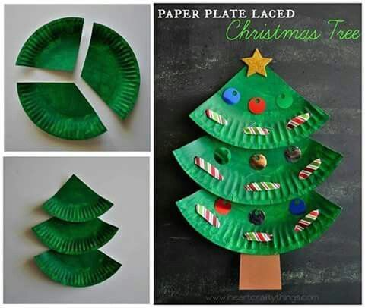

POSTOPEK:
PAPIRNAT KROŽNIK POBARVAŠ Z ZELENO TEMPERO. KROŽNIK RAZREŽEŠ NA TRI ENAKE DELE (GLEJ FOTOGRAFIJO). IZREŽEŠ DEBLO IN VSE DELE SMREČICE ZLEPIŠ. NA KONCU SMREČICO OKRASIŠ Z RAZLIČNIMI BLEŠČICAMI, KI JIH IMAŠ NA VOLJO.

